ПРОЕКТ
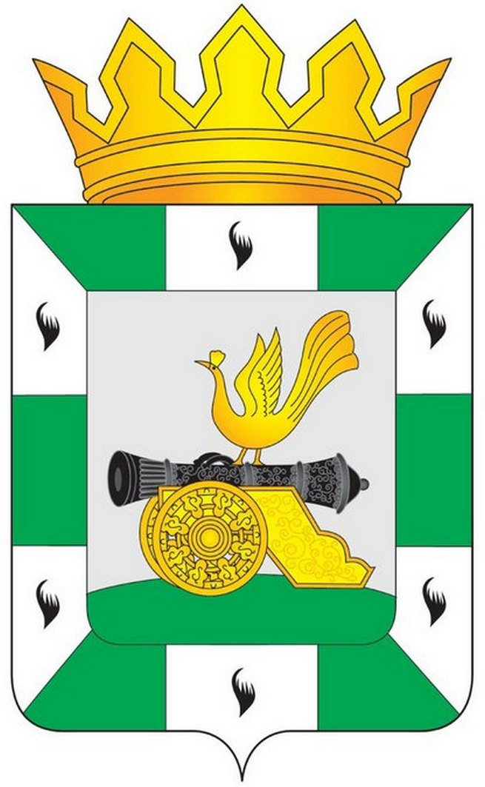
МУНИЦИПАЛЬНОЕ ОБРАЗОВАНИЕ
«СМОЛЕНСКИЙ РАЙОН» СМОЛЕНСКОЙ ОБЛАСТИ

СМОЛЕНСКАЯ РАЙОННАЯ ДУМА

РЕШЕНИЕ
от 26 июня 2014 года №
Об отчёте Главы Администрации муниципального образования «Смоленский район» Смоленской области о результатах его деятельности, деятельности Администрации муниципального образования «Смоленский район» Смоленской области за 2013 год и иных подведомственных ему органов местного самоуправления, в том числе по вопросам, поставленным Смоленской районной Думой

Заслушав и обсудив представленный Главой Администрации муниципального образования «Смоленский район» Смоленской области О.Ю.Язевой отчёт о результатах его деятельности, деятельности Администрации муниципального образования «Смоленский район» Смоленской области за 2013 год и иных подведомственных ему органов местного самоуправления, в том числе по вопросам, поставленным Смоленской районной Думой, руководствуясь Федеральным законом от 06 октября 2003 года № 131-ФЗ «Об общих принципах организации местного самоуправления в Российской Федерации», Уставом муниципального образования «Смоленский район» Смоленской области, Смоленская районная Дума
РЕШИЛА:
1.Утвердить отчёт Главы Администрации муниципального образования «Смоленский район» Смоленской области Язевой Ольги Юрьевны о результатах его деятельности, деятельности Администрации муниципального образования «Смоленский район» Смоленской области за 2013 год и иных подведомственных ему органов местного самоуправления, в том числе по вопросам, поставленным Смоленской районной Думой (отчёт прилагается).
2.Настоящее решение вступает в силу со дня его принятия и подлежит официальному опубликованию в газете «Сельская правда».
Глава
муниципального образования
«Смоленский район»
Смоленской области Ю.Г. Давыдовский

